

|  |
| --- |
|  |

Mandag den 4. december 2017

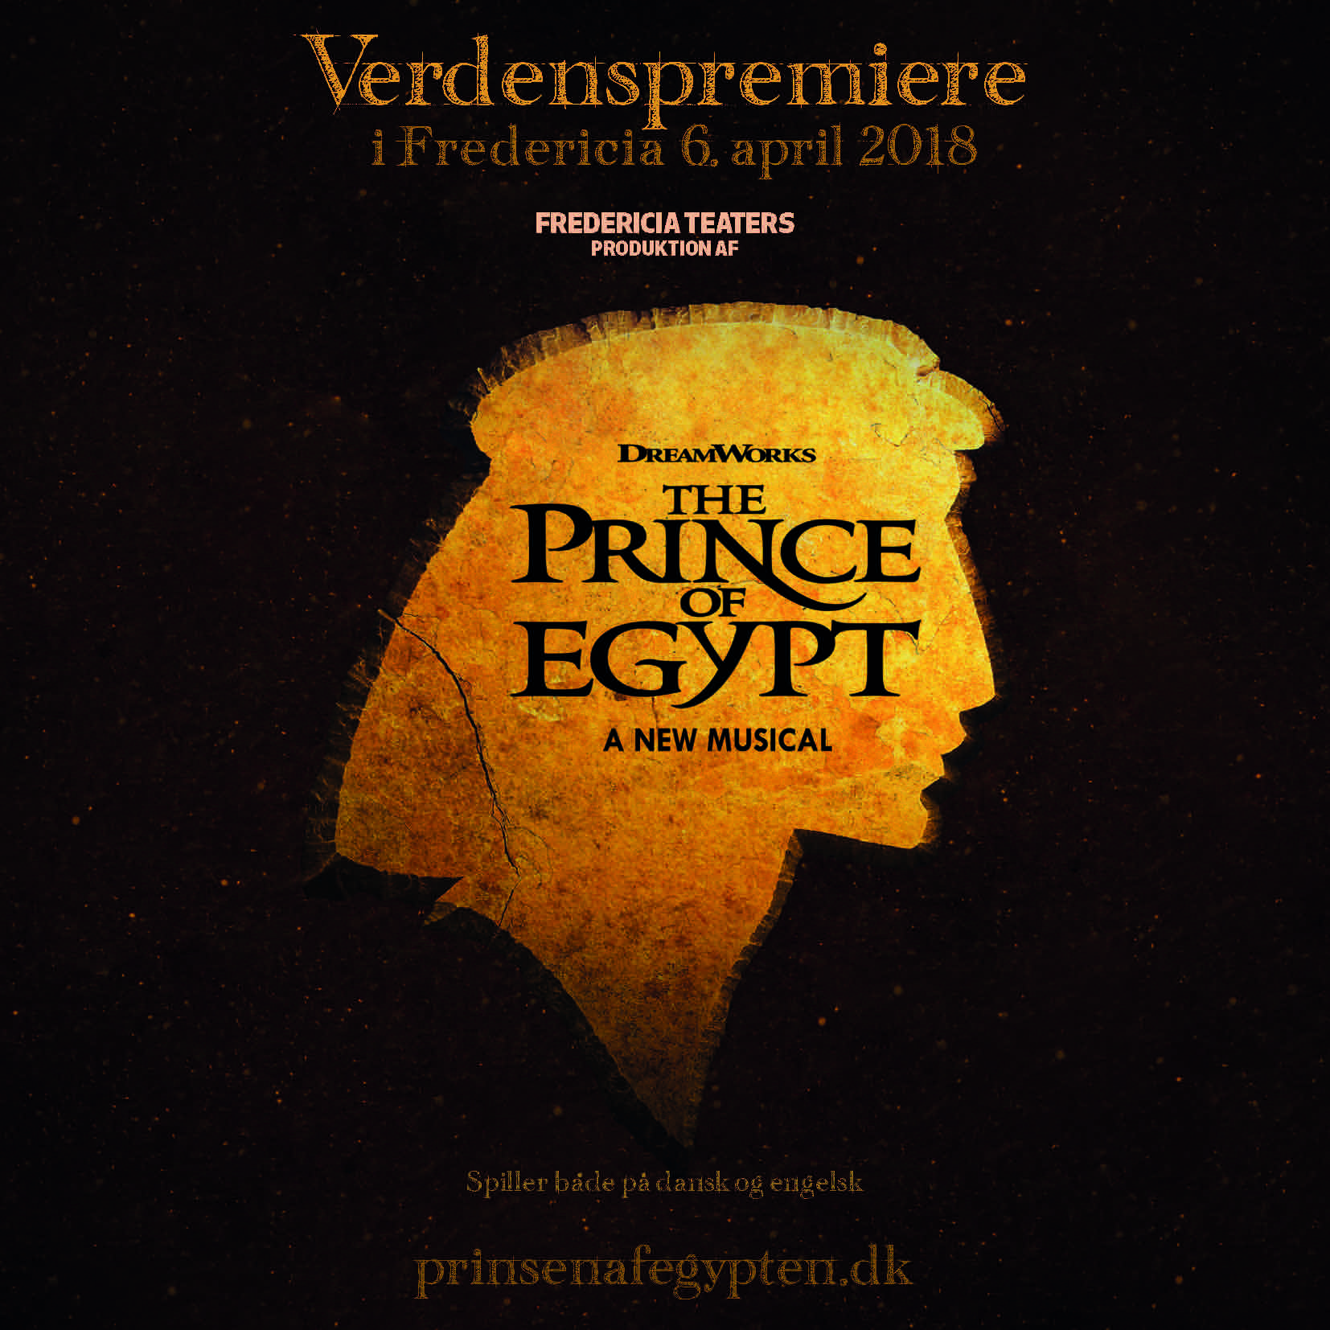

**Musicalen *PRINSEN AF EGYPTEN* forlænger igen i Fredericia efter 15.000 solgte billetter**

***Om fem måneder har PRINSEN AF EGYPTEN verdenspremiere på Fredericia Teater på engelsk, inden det den 17. april 2018 går løs på dansk. Særligt den danske version har solgt imponerende godt de seneste uger og har nu rundet 15.000 solgte billetter. Derfor vælger teatret at forlænge forestillingen med endnu en uge i Fredericia, hvor den dermed spiller helt frem til den 20. maj 2018. Billetsalget starter i dag klokken 12.00.***

Når *PRINSEN AF EGYPTEN* – eller *THE PRINCE OF EGYPT* – har verdenspremiere på Fredericia Teater til april næste år, bliver forestillingen opsat på både engelsk og dansk. Særligt overvældende har interessen været for at opleve den nye musical på dansk, og allerede her fem måneder inden premieren har forestillingen solgt 15.000 billetter. Det får Fredericia Teater til – for anden gang – at forlænge med yderligere syv ekstraforestillinger.

Teaterchef Søren Møller udtaler:

*”Prisen af Egypten bliver den forestilling, Fredericia Teater har lavet, med flest medvirkende nogensinde. Og kunne man lide Klokkeren, vil man helt sikkert kunne lide Prinsen. Jeg kan slet ikke vente på at dele denne forestilling med resten af verden.”*

Manden, der skal få de rekordmange medvirkende til at bevæge sig rigtigt på scenen, er den Trinidad-canadiske koreograf Sean Cheesman, som ikke er en hr.-hvem-som-helst. I løbet af hans imponerende karriere har han blandt andet arbejdet med verdensstjerner som Michael og Janet Jackson, Prince og Britney Spears, mens han på musicalscenen blandt andet har koreograferet shows på West End og i Berlin.

*PRINSEN AF EGYPTEN* spiller efter den seneste forlængelse til og med den 20. maj 2018 i Fredericia, inden forestillingen året efter drager mod Det Kgl. Teaters Gamle Scene, hvor den har københavnerpremiere den 21. juni 2019. *PRINSEN AF EGYPTEN* bliver produceret af Fredericia Teater i Universals musicalformat på baggrund af DreamWorks Animations tegnefilmssucces fra 1998.

Billetsalget til de syv ekstra forestillinger åbner i dag, mandag den 4. december 2017, kl. 12.00 på [www.prinsenafegypten.dk](http://www.prinsenafegypten.dk) eller [www.fredericiateater.dk](http://www.fredericiateater.dk).

Læs mere om *PRINSEN AF EGYPTEN* på [www.prinsenafegypten.dk](http://www.prinsenafegypten.dk)

**Kontaktpersoner:**

Michael Feder, mail: [michael@have.dk](mailto:michael@have.dk), mobil: 22 43 49 42

Peter Pishai Storgaard, mail: [press@fredericiateater.dk](mailto:press@fredericiateater.dk), mobil: 28 49 33 86

**Fakta om PRINSEN AF EGYPTEN:**

**Fredericia Teater:**

Spilleperiode

(engelsk): 6. april 2018 (verdenspremiere) – 11. maj 2018

* Fredag kl. 19.30 (undtagen fredag den 13. april 2018)

Spilleperiode

(dansk): 17. april 2018 – 20. maj 2018

* Tirsdag-torsdag kl. 19.30
* Lørdag-søndag kl. 15.00 og kl. 19.30

Billetpriser: kr. 195 – 545 + gebyr. Weekender og eftermiddage + 50 kr. (dog ikke på

billigste kategori og ikke søndag aften). Der er billigere billetpriser til enkelte forpremierer.

Billetbestilling: <http://www.prinsenafegypten.dk> eller [www.fredericiateater.dk](http://www.fredericiateater.dk) / tlf. 75 92 25 00 (75 92 25 60)

**Det Kgl. Teaters Gamle Scene:**

Spilleperiode

(dansk): 21. juni 2019 – 14. juli 2019

* Tirsdag-torsdag kl. 19.30
* Lørdag-søndag kl. 15.00 og kl. 19.30

Billetpriser: kr. 198 – 598 + gebyr. Weekender + 50 kr.

Billetbestilling: [www.prinsenafegypten.dk](http://www.prinsenafegypten.dk/) eller [www.fredericiateater.dk](http://www.fredericiateater.dk) / tlf. 75 92 25 00 (75 92 25 60)

**Rolleliste:**

* Moses: Diluckshan Jeyaratnam
* Herudover 33 medvirkende fra Danmark og USA samt stort orkester med 15 musikere

**Det kreative hold**

* Komponist og tekstforfatter: Stephen Schwartz
* Manuskript: Philip LaZebnik
* Instruktør: Scott Schwartz
* Koreograf: Sean Cheesman
* Kapelmester: Martin Konge
* Scenograf: Kevin Depinet
* Lyddesign: Tim Høyer
* Lysdesign: Mike Billings og Fredericia Teater
* Musical Supervisor: Dominick Amendum
* Koreografassistent: Addy Chan
* Orchestrator: August Eriksmoen
* Producenter: Fredericia Teater

**Profiler:**

Stephen Schwartz (komponist og tekstforfatter)

Udover den kommende THE PRINCE OF EGYPT har Stephen Schwartz også skrevet tekst og musik til to andre forestillinger, som har haft premiere i Europa: SCHIKANEDER, som i øjeblikket spiller i Wien, og H.C. Andersen-musicalen MIT EVENTYR, som spillede på Gladsaxe Teater i 2005. Sceneudgaven af Disneys KLOKKEREN FRA NOTRE DAME, til hvilken han har skrevet teksterne, havde oprindeligt premiere i Berlin i 1999 og vender tilbage i 2017 i samme udgave som har spillet i Fredericia, og som skal spille i København til sommer. Stephen Schwartz har skrevet tekst og musik til WICKED, som har spillet uafbrudt på Broadway siden 2003 og som ligeledes spiller i London og flere andre steder i verden. Han har også skrevet tekst og musik til bl.a.  PIPPIN, GODSPELL, CHILDREN OF EDEN og THE BAKER’S WIFE. Han har også skrevet tekster til bl.a. Disneys POCAHONTAS og ENCHANTED, begge med musik af Alan Menken. Han har skrevet tekster, i samarbejde med Leonard Bernstein til Bernsteins MASS. Blandt hans mange priser kan nævnes 3 Oscars, 4 Grammyer og en Tony Award-hæderspris. Læs mere på [www.stephenschwartz.com](http://www.stephenschwartz.com/)

Scott Schwartz (instruktør)

Scott Schwartz har instrueret Broadway opsætninger af GOLDA’S BALCONY og JANE EYRE (sammen med John Caird). Off-Broadway har han bl.a. instrueret MURDER FOR TWO, BAT BOY: THE MUSICAL(Lucille Lortel og Outer Critics Circle Awards, Outstanding Off Broadway Musical; Drama Desk Award-nominering, Outstanding Director of a Musical), TICK, TICK…BOOM! (Outer Critics Circle, Outstanding Off Broadway Musical; Drama Desk- nominering, Outstanding Director of a Musical), THE FOREIGNERmed Matthew Broderick, ROOMS: A ROCK ROMANCE, KAFKA’S THE CASTLE (Outer Critics Circle nomination, Outstanding Director of a Play), GIGANTIC og NO WAY TO TREAT A LADY. Han instruerede verdenspremieren af operaen SÉANCE ON A WET AFTERNOON med Lauren Flaniganpå Opera Santa Barbara og efterfølgende på New York City Opera. Han instruerede den amerikanske premiereversion af Disneys KLOKKEREN FRA NOTRE DAMEpå La Jolla Playhouse og Paper Mill Playhouse, ligesom han også har instrueret samme musical i Tokyo og snart i Berlin. Scott Schwartz er kunstnerisk leder af Bay Street Theater i Sag Harbor, NY, medlem af Stage Directors and Choreographers Society, han er Associate Artist hos The Alley Theatre og er uddannet på Harvard University.

Philip LaZebnik (manuskript)

Philip LaZebnik har skrevet manuskript til et utal af TV-serier og spillefilm i Los Angeles og Europa, men er mest kendt for sine manuskripter for Disney og DreamWorks, heriblandt Disneys POCAHONTAS og MULAN samt DreamWorks’ THE PRINCE OF EGYPT og THE LEGEND OF EL DORADO. Gennem den seneste årrække har Philip LaZebnik boet i Danmark, hvorfra han har skrevet manuskripter til spillefilm og TV over hele Europa og USA. Han har blandt andet skrevet manuskripter til de tre TEMPELRIDDERNES SKAT-film i Danmark og det engelske manuskript til ASTERIX AND THE VIKINGS og ASTERIX AND THE DOMAIN OF THE GODS for de franske M6 studier. Han er også manden bag manuskriptet til bl.a. TV2s julekalender LUDVIG OG JULEMANDEN og spillefilmen EMMA OG JULEMANDEN: JAGTEN PÅ ELVERDRONNINGENS HJERTE. Han har desuden skrevet manuskript og tekster til Harold Faltermeyers OKTOBERFEST – THE MUSICAL og manuskript til MIT EVENTYR.

Fredericia Teater

Fredericia Teater er en af landets mest markante institutioner inden for musical- og musikteater. Med flere end 150.000 publikummer på en sæson overgår de storbyerne Aarhus, Aalborg og Odense. Fredericia Teaters popularitet er lykkeligvis stigende. Med sin innovative tilgang til at producere vedkommende og banebrydende musicals formår Fredericia Teater at tiltrække et stort publikum fra hele landet. Fredericia Teater er over 130 år gammelt, men teatrets nuværende succesbølge begyndte i 2011, hvor man begyndte udelukkende at opføre musicals, der aldrig før er spillet professionelt i Danmark. Det store nationale gennembrud kom i 2012 med Disneys ALADDIN – The Musical, som ikke kun blev en kolossal succes i Fredericia, men også i Operaen i København, midt i sommerferien, og solgte i alt 100.000 billetter. Siden har teatret vekslet mellem at opføre nye, originale værker som ESAURA (2013), LIZZIE (2014), OLE LUKØJE (2015) og BLEEDING LOVE (2015), danmarkspremierer på relativt ukendte amerikanske musicals som THE LAST FIVE YEARS (2012), THE DROWSY CHAPERONE (2013), AVENUE Q (2013) og YOUNG FRANKENSTEIN (2014) samt endelig de store nationale blockbuster-forestillinger som Disneys DEN LILLE HAVFRUE – The Musical (2014 og 110.000 solgte billetter), SHU·BI·DUA – The Musical (2015/16 og 180.000 solgte billetter) og i denne sæson Disneys KLOKKEREN FRA NOTRE DAME – The Musical (2016/17 og 160.000 solgte billetter) samt den aktuelle musical SEEBACH, som pt. har solgt over 130.000 billetter.